Môn học: IT005 – Nhập môn mạng máy tính
Lớp: IT005.Q116.1
Họ tên: Đỗ Quang Duy MSSV: 24520367
Báo cáo LAB 5

1.Task 1: Cấu hình thiết bị mạng không dây
File task 1: Lab 5a_24520367.pka
- Kết quả kiểm tra tổng quát:
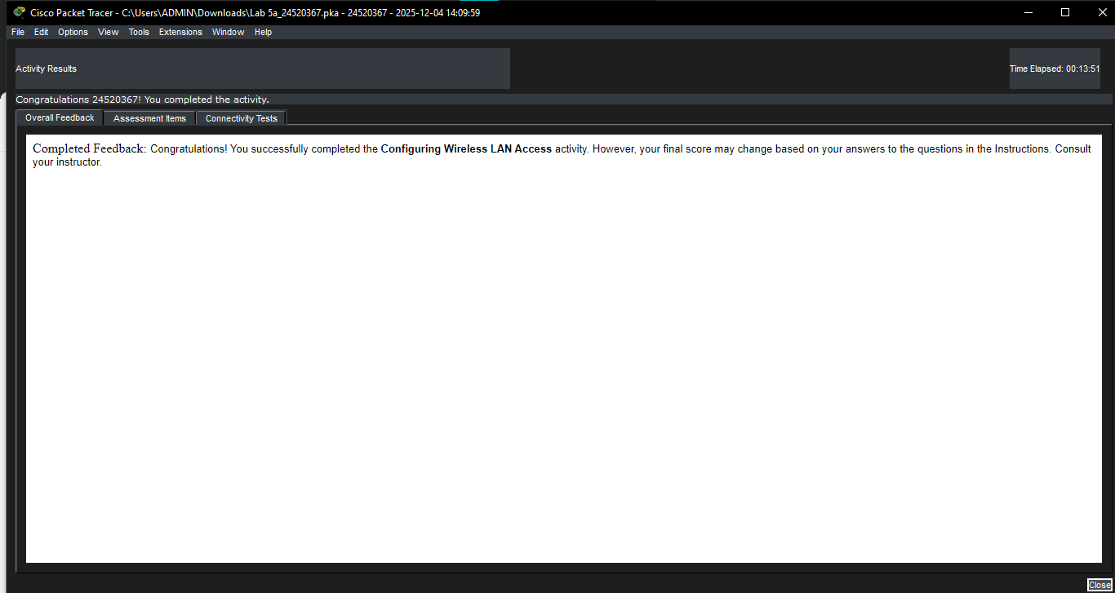
- Kết quả kiểm tra chi tiết:
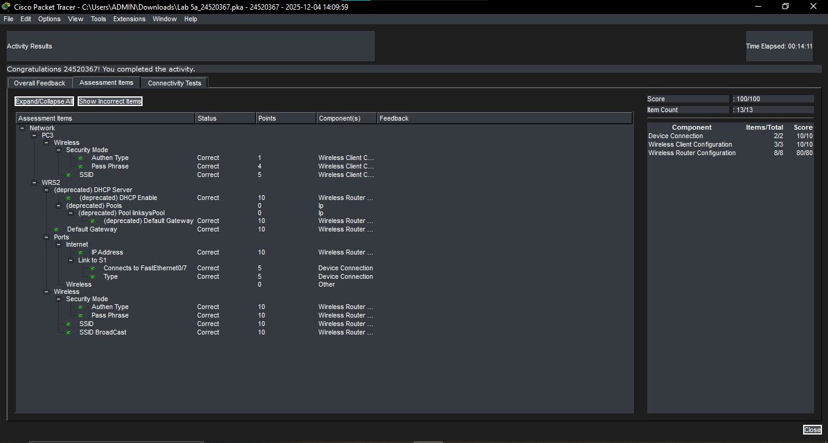

2.Task 2: Cấu hình địa chỉ IP trên router
File task 2: Lab 5b_24520367.pka

Router R1:
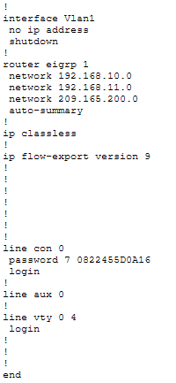
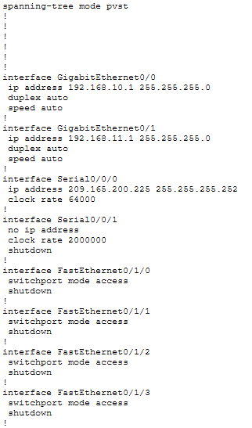
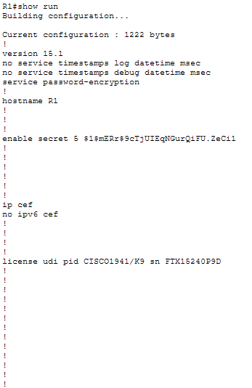
- Show run:

- Show ip interface brief:
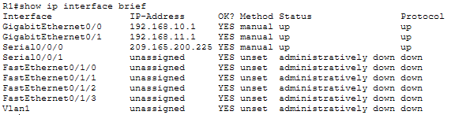

- Show ip route:
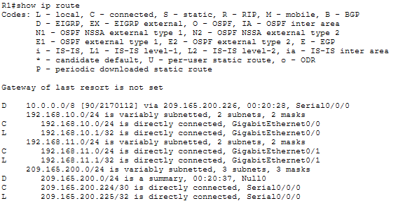

Router R2:
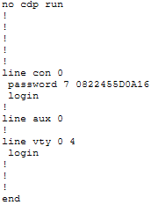
- Show run:
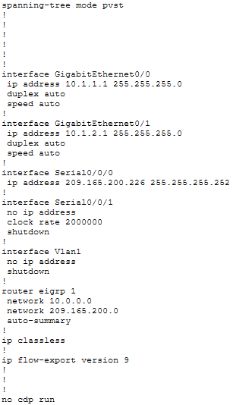
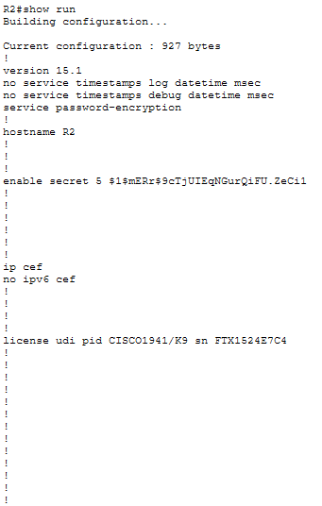

- Show ip interface brief:
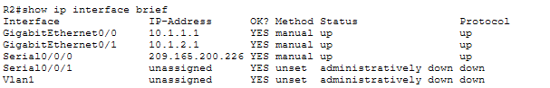
- Show ip route:
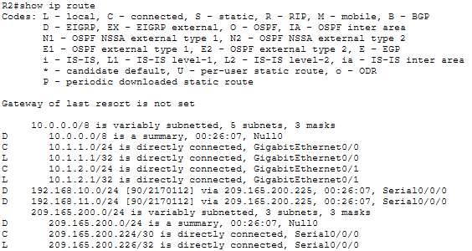

Kết quả
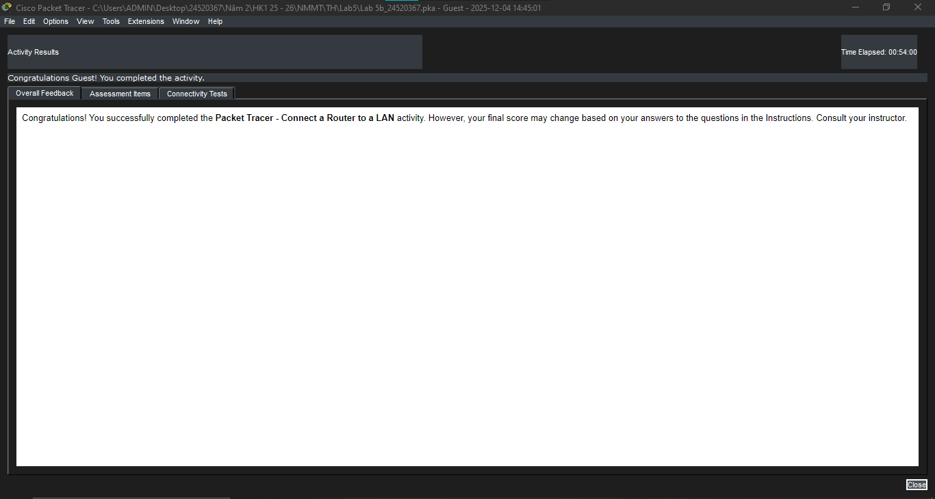
- Kết quả tổng quát:

- Kết quả chi tiết:
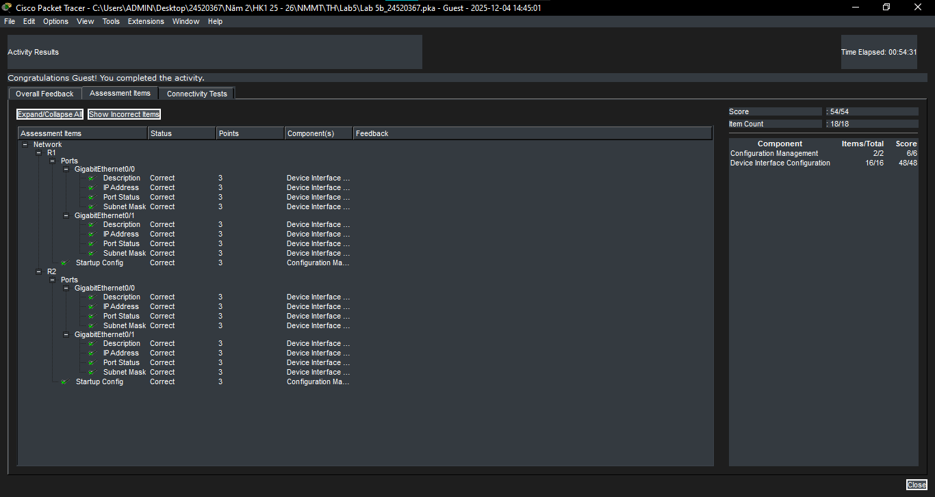

3.Task 3: Áp dụng chia địa chỉ IP
File task 3: Lab 5c_24520367.pka

Chia địa chỉ IP
- Có 5 mạng con:
  - Kết nối giữa S1 và G0/0 của R1.
  - Kết nối giữa S2 và G0/1 của R1.
  - Kết nối giữa S3 và G0/0 của R2.
  - Kết nối giữa S4 và G0/1 của R2.
  - Kết nối giữa R1 và R2.
- Chia mạng con từ địa chỉ 192.168.100.0/24:
STT | Địa chỉ mạng | Địa chỉ đầu | Địa chỉ cuối | Địa chỉ Broadcast
0 | 192.168.100.0 | 192.168.100.1 | 192.168.100.30 | 192.168.100.31
1 | 192.168.100.32 | 192.168.100.33 | 192.168.100.62 | 192.168.100.63
2 | 192.168.100.64 | 192.168.100.65 | 192.168.100.94 | 192.168.100.95
3 | 192.168.100.96 | 192.168.100.97 | 192.168.100.126 | 192.168.100.127
4 | 192.168.100.128 | 192.168.100.129 | 192.168.100.158 | 192.168.100.159
5 | 192.168.100.160 | 192.168.100.161 | 192.168.100.190 | 192.168.100.191
6 | 192.168.100.192 | 192.168.100.193 | 192.168.100.222 | 192.168.100.223
7 | 192.168.100.224 | 192.168.100.225 | 192.168.100.254 | 192.168.100.255

Device | Interface | IP Address | Subnet Mask | Default Gateway
R1 | G0/0 | 192.168.100.1 | 255.255.255.224 | N/A
R1 | G0/1 | 192.168.100.33 | 255.255.255.224 | N/A
R1 | S0/0/0 | 192.168.100.129 | 255.255.255.224 | N/A
R2 | G0/0 | 192.168.100.65 | 255.255.255.224 | N/A
R2 | G0/1 | 192.168.100.97 | 255.255.255.224 | N/A
R2 | S0/0/0 | 192.168.100.158 | 255.255.255.224 | N/A
S1 | VLAN1 | 192.168.100.2 | 255.255.255.224 | 192.168.100.1
S2 | VLAN1 | 192.168.100.34 | 255.255.255.224 | 192.168.100.33
S3 | VLAN1 | 192.168.100.66 | 255.255.255.224 | 192.168.100.65
S4 | VLAN1 | 192.168.100.98 | 255.255.255.224 | 192.168.100.97
PC1 | NIC | 192.168.100.30 | 255.255.255.224 | 192.168.100.1
PC2 | NIC | 192.168.100.62 | 255.255.255.224 | 192.168.100.33
PC3 | NIC | 192.168.100.94 | 255.255.255.224 | 192.168.100.65
PC4 | NIC | 192.168.100.126 | 255.255.255.224 | 192.168.100.97

Kết quả
- Kết quả tổng quát:
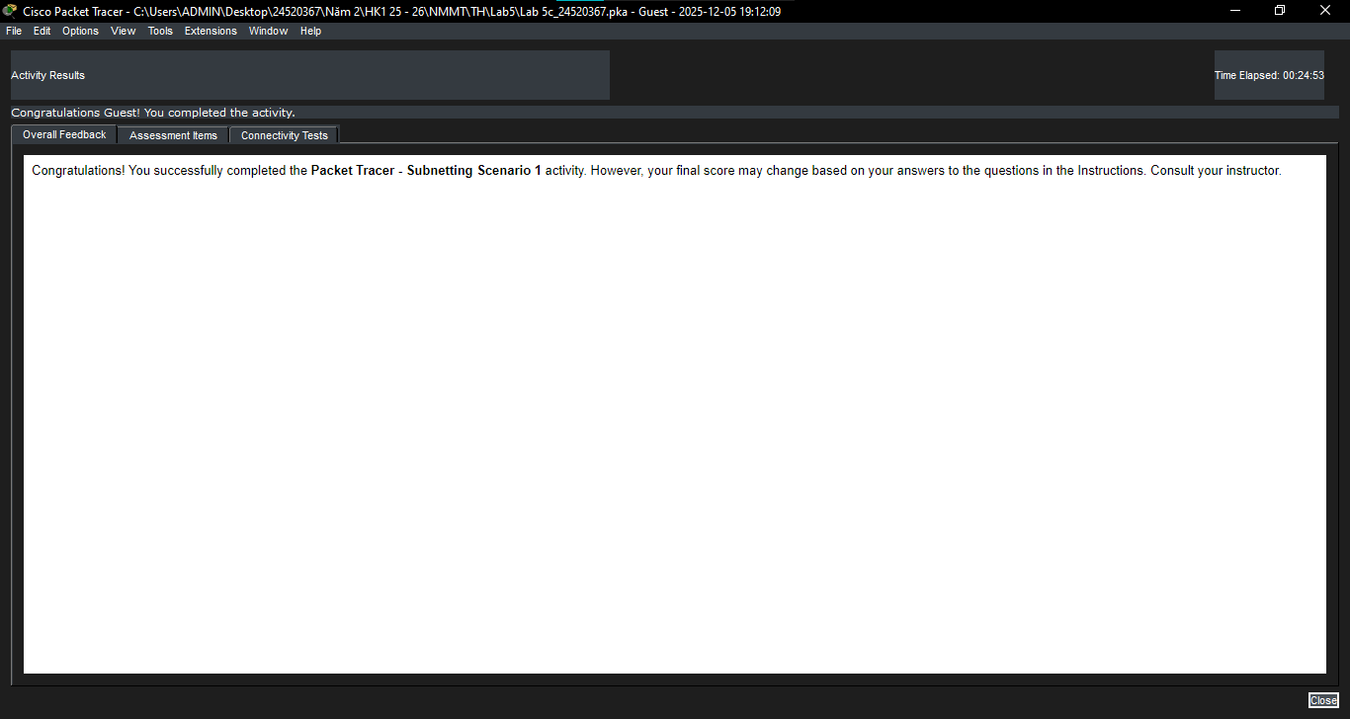
- Kết quả chi tiết:
